Aufgabe 3:  
Ampel und Blinklicht

## Konstruktionsaufgabe

Baue die Fußgängerampel auf oder erweitere die Parkhausschranke mit Bedarfstaster aus Aufgabe 2 um eine Rot-Grün-Ampel, wie in der Bauanleitung beschrieben. Schließe die beiden LED (Aktoren) am TXT an O3 und O4 an (siehe Schaltplan).

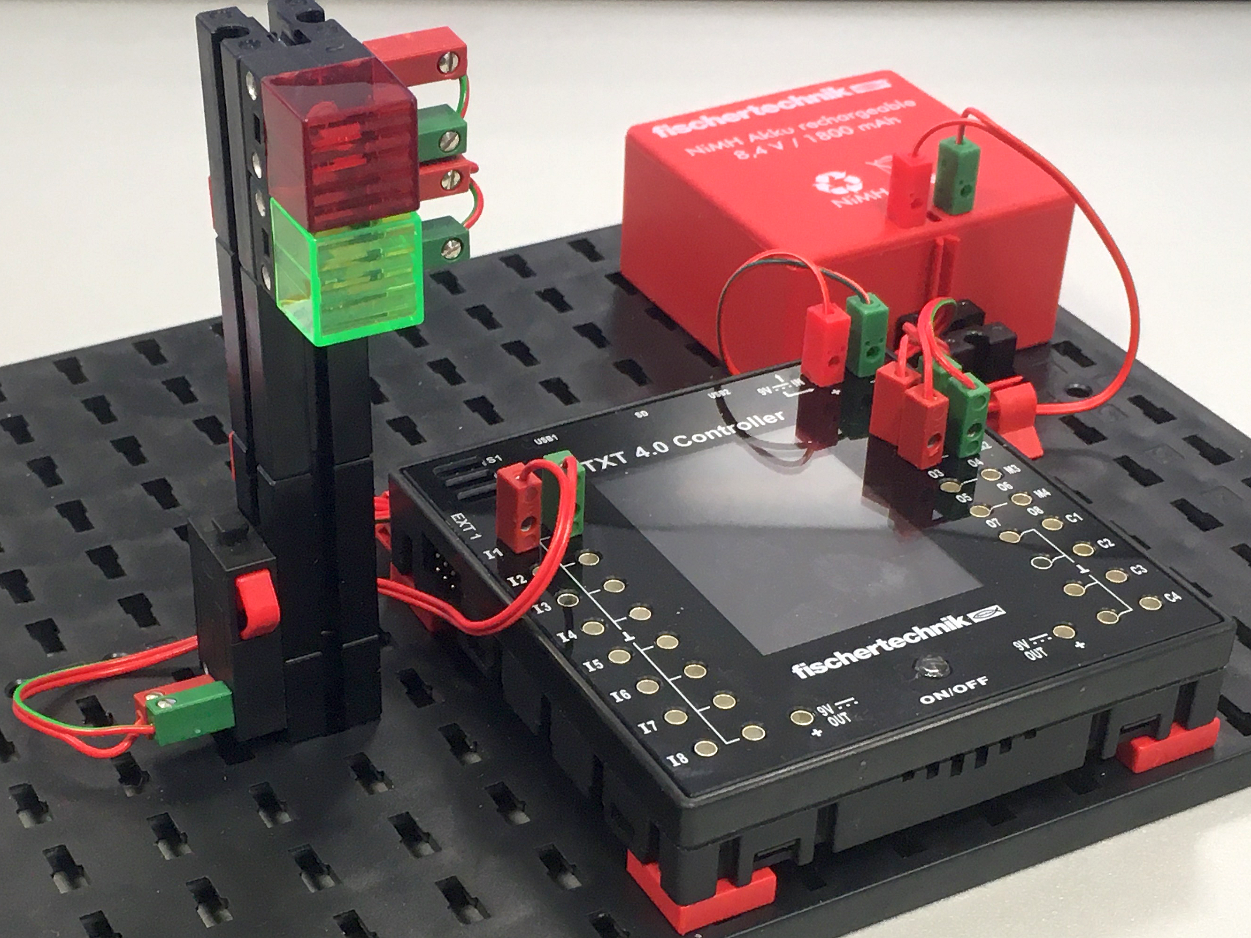

## Programmieraufgaben

**1. Ampelsteuerung**

Wir konzentrieren uns zunächst auf die Steuerung der Ampel. Sie soll im Ruhe­zustand auf „rot“ stehen. Wenn der Bedarfstaster gedrückt wird, soll die Ampel nach drei Sekunden auf „grün“ wechseln. Nach fünf Sekunden soll die Ampel wieder auf „rot“ schalten, bis der Bedarfstaster erneut gedrückt wird.

1a. Zeichne das Zustandsübergangsdiagramm zu dieser Ampelschaltung.

1b. Schreibe ein dem Zustandsübergangsdiagramm entsprechendes Steuerungs­programm.

**2. Parkhausschranke mit Ampelsteuerung**

Nun integrieren wir die Ampel in die Parkhausschranke mit Bedarfstaster und Licht­schranke.

Auch hier soll die Ampel im Ruhezustand auf „rot“ stehen (und die Schranke geschlossen sein). Wenn der Bedarfstaster gedrückt wurde und die Schranke komplett geöffnet ist, soll die Ampel auf „grün“ wechseln. Kurz bevor die Schranke schließt muss die Ampel wieder auf „rot“ schalten.

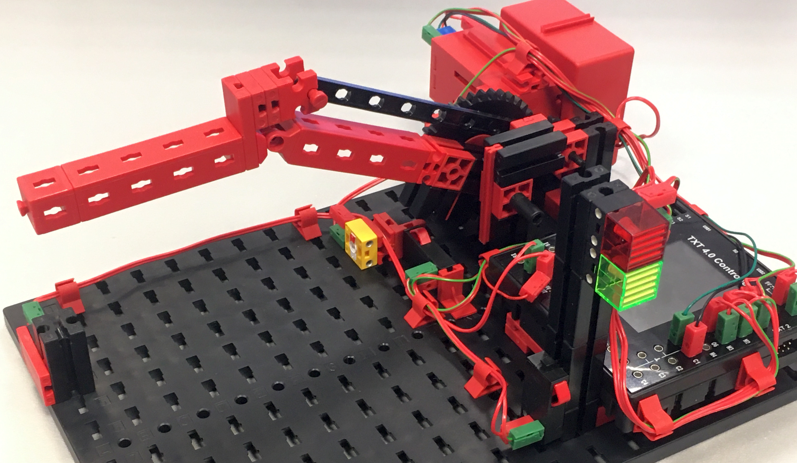

Passe dein Programm der Parkhausschranke mit Bedarfstaster entsprechend an.

## Experimentieraufgaben

**1. Blinklicht**

Damit es beim Öffnen und Schließen der Schranke nicht zu Verletzungen kommt, wollen wir die Parkhausschranke um ein Blinklicht weitern.

Dazu ist zunächst das Blinken selbst zu programmieren: Schreibe ein kurzes Programm, das nach Drücken eines Tasters die LED mit der roten Leuchtkappe fünf Mal jeweils im Wechsel für 0,5 s ein- und für 0,5 s ausschaltet.

**2. Parkhausschranke mit Blinklicht**

Jetzt soll die Parkhausschranke mit Bedarfstaster, Lichtschranke und Zähler (siehe Aufgabe 2, Knickschranke Version 3) statt der Ampel um dieses Blinklicht erweitert werden. Dazu verwenden wir die LED mit der roten Leuchtkappe.

Sobald der Bedarfstaster gedrückt wurde, soll das Blinklicht aktiviert werden, um vor der bevorstehenden Öffnung der Schranke zu warnen. Das Blinklicht soll so lange aktiv sein, bis die Schranke wieder vollständig geschlossen ist.

Erweitere dein Programm der Parkhausschranke entsprechend.

**Tipp**: Das Blinklicht realisierst du am einfachsten in einem nebenläufigen Prozess (Thread). Überlege: Wodurch sollte das Blinken „getriggert“ werden?

## Ergänzungsaufgabe

(Gruppenaufgabe, erfordert zwei Bausätze)

**1. Parkhausschranken mit Belegungskontrolle und Blinklicht**

Die Aufgabe erweitert die Ergänzungsaufgabe aus Aufgabe 2 (zwei Schranken mit Bedarfstaster, Lichtschranke und Zähler).

Ergänze die beiden Schranken für die Ein- und Ausfahrt mit der Anzeige der freien Parkplätze um je ein Blinklicht.

Anlagen

# Aufgabe 3: Ampel und Blinklicht

## Erforderliches Material

* PC für Programmentwicklung, lokal oder über Web-Schnittstelle.
* USB-Kabel oder BLE- bzw. WLAN-Verbindung für die Übertragung des Programms auf den TXT4.0.

## Weiterführende Informationen

[1] Online-Diagrammeditor zur Erstellung von Zustandsübergangsdiagrammen (Format drawio): <https://www.diagrammeditor.de/>